Kiểm tra chương trình xây dựng nông thôn mới tại huyện Văn Quan
Ngày 16/6/2023, Sở Thông tin và Truyền thông phối hợp với một số sở, ngành tổ chức kiểm tra việc triển khai thực hiện chương trình mục tiêu quốc gia xây dựng nông thôn mới (NTM) trên địa bàn huyện Văn Quan.
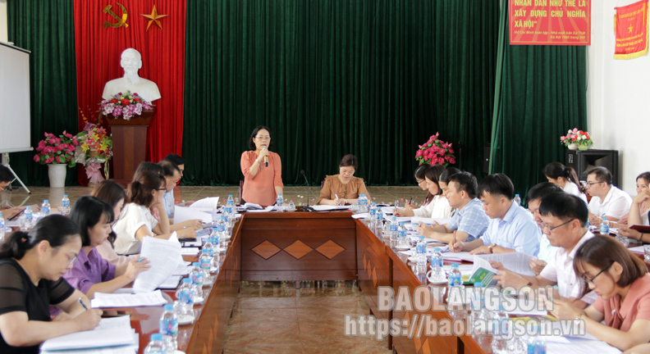
Lãnh đạo Sở Thông tin và Truyền thông phát biểu tại buổi kiểm tra
Theo báo cáo tại buổi kiểm tra, ngay từ đầu năm 2023, chương trình xây dựng NTM trên địa bàn huyện Văn Quan đã được tập trung thực hiện.
Qua gần 6 tháng đầu năm 2023, UBND huyện đã chỉ đạo cơ quan liên quan tổ chức tuyên truyền lưu động về xây dựng NTM được 8 buổi; tuyên truyền lồng ghép được 119 cuộc với 8.040 lượt người tham dự; tuyên truyền trên các phương tiện thông tin đại chúng được gần 100 tin, bài…
Thông qua công tác tuyên truyền, người dân hiểu và tích cực chung sức thực hiện các tiêu chí. Cụ thể từ đầu năm 2023 đến nay, người dân trên địa bàn huyện hiến 60.533 m2 đất, đóng góp 2,1 tỷ đồng và 40.700 công lao động để chung sức xây dựng các công trình hạ tầng.
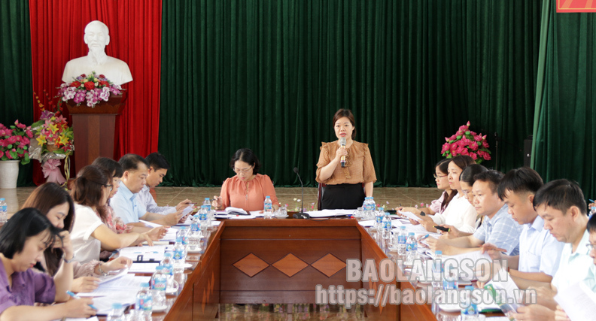
Lãnh đạo UBND huyện Văn Quan phát biểu tại buổi kiểm tra
Bên cạnh sự chung sức của người dân, UBND huyện đã cân đối, lồng ghép nguồn lực để hỗ trợ các xã từng bước thực hiện các tiêu chí xã NTM, NTM nâng cao.
Qua đó từ đầu năm 2023 đến nay, trên địa bàn huyện đã xây dựng mới 9 công trình giao thông, 6 công trình thủy lợi, 8 công trình trường học…
Bên cạnh đó, người dân trên địa bàn các xã tích cực chung sức thực hiện các tiêu chí giao thông, thủy lợi, môi trường, cơ sở vật chất văn hóa. Đến nay, bình quân mỗi xã đạt 10,5 tiêu chí xã NTM.
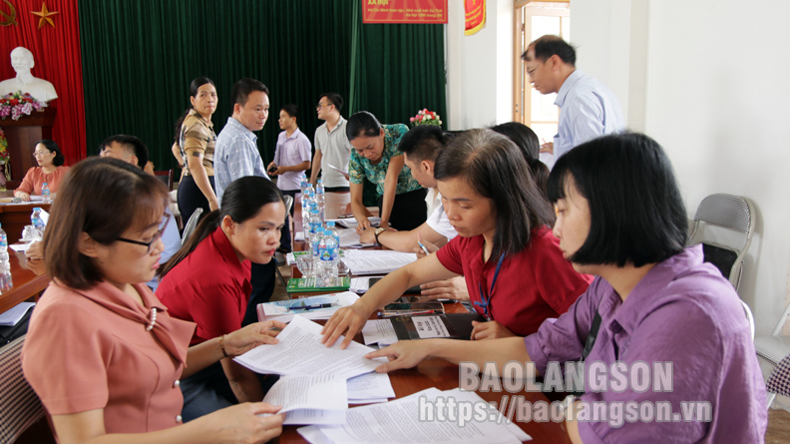
Đại diện các sở, ngành trực tiếp trao đổi, hướng dẫn đại diện các xã thực hiện các tiêu chí tại buổi kiểm tra
Đối với xã Liên Hội, xã điểm phấn đấu đạt chuẩn NTM năm 2023, đến nay xã đạt 11/19 tiêu chí. Xã Điềm He, xã điểm phấn đấu đạt chuẩn NTM nâng cao năm 2023 đến nay đạt 5/19 tiêu chí. Hiện nay, UBND huyện Văn Quan đang chỉ đạo các phòng, ban liên quan phối hợp chặt chẽ với UBND 2 xã tiếp tục tập trung đẩy nhanh tiến độ thực hiện các tiêu chí chưa đạt; đẩy mạnh công tác tuyên truyền, vận động, huy động sự chung tay, góp sức của người dân để thực hiện các tiêu chí xã NTM, NTM nâng cao.
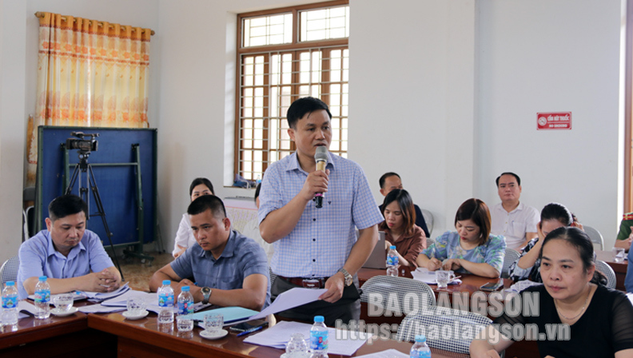
Đại diện Sở Giáo dục và Đào tạo phát biểu tại buổi kiểm tra
Tại buổi kiểm tra, lãnh đạo Sở Thông tin và Truyền thông cùng đại diện một số sở, ngành, UBND huyện Văn Quan và các phòng, ban chuyên môn của huyện, UBND 2 xã Liên Hội, Điềm He và các doanh nghiệp đã tập trung thảo luận, làm rõ một số khó khăn, vướng mắc trong việc thực hiện các tiêu chí xã NTM, NTM nâng cao trên địa bàn huyện Văn Quan, đặc biệt là ở 2 xã điểm Liên Hội và Điềm He.
Từ đó đề xuất các giải pháp để tháo gỡ khó khăn, đẩy nhanh tiến độ thực hiện các tiêu chí chưa đạt, qua đó góp phần hoàn thành thắng lợi các mục tiêu, nhiệm vụ xây dựng NTM năm 2023 trên địa bàn huyện Văn Quan.
Nguồn: baolangson.vn
Tin 1.0

